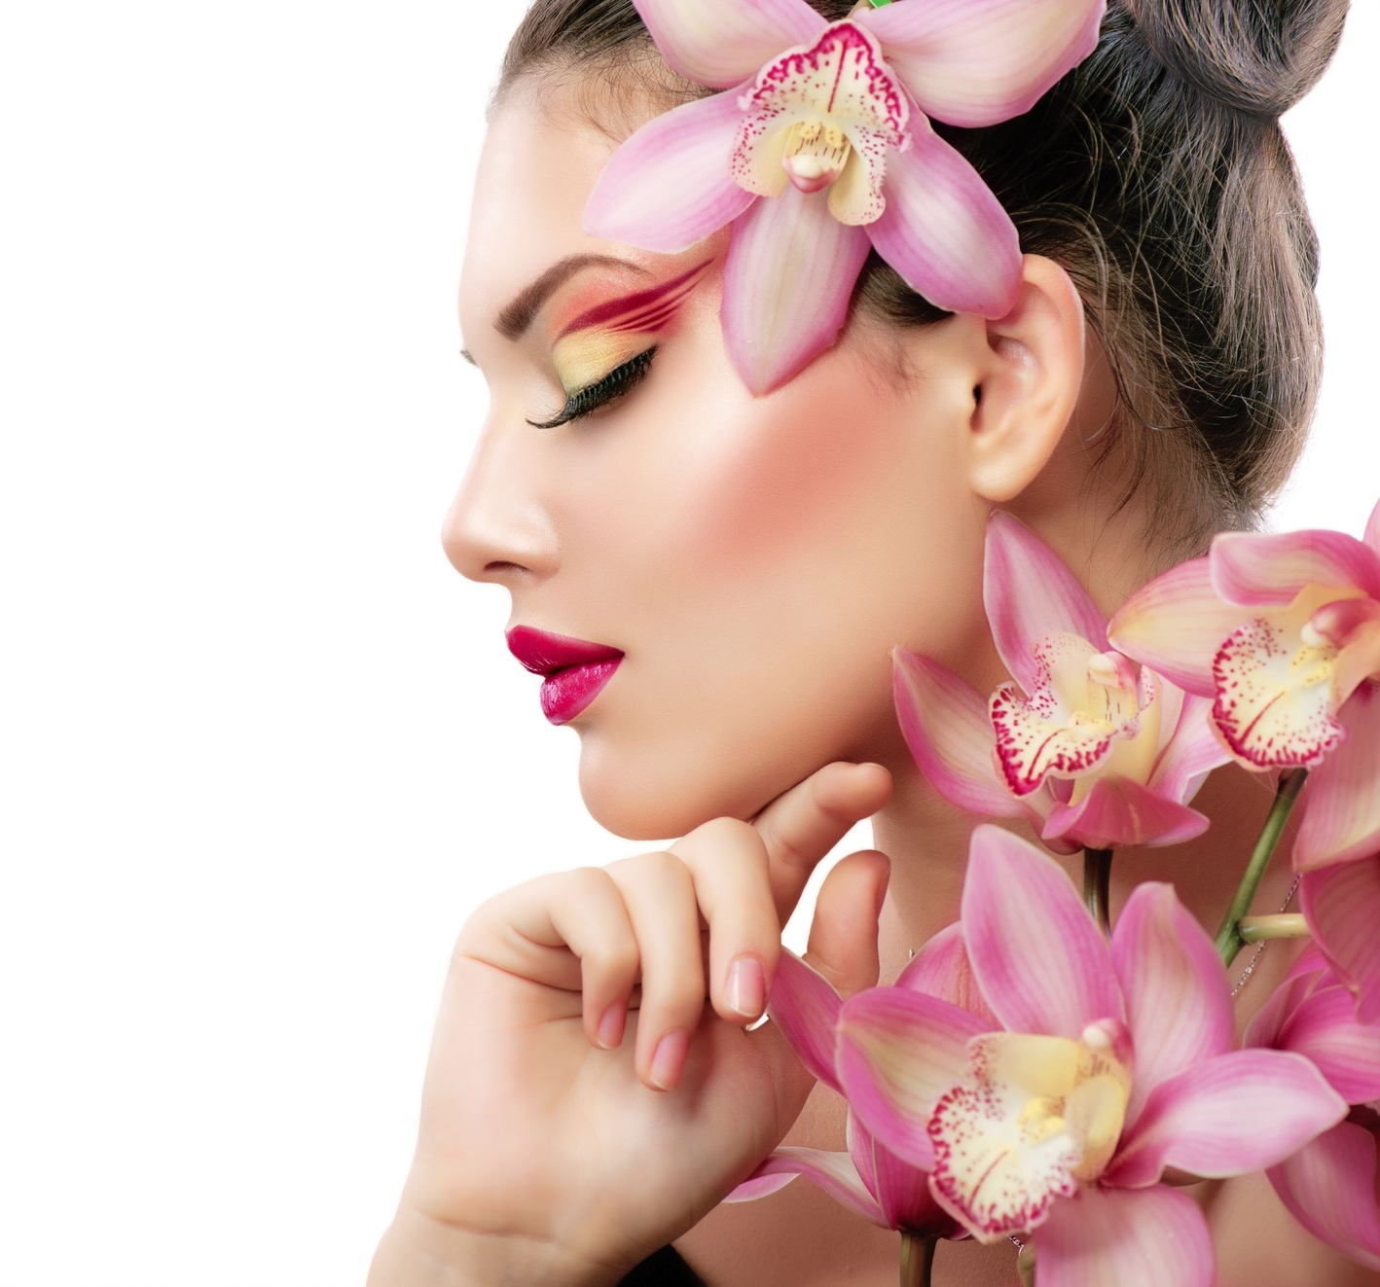

Szanowni Państwo,

Pragniemy zaprosić Państwa studentów/uczniów na:
Ogólnopolskie Akademickie Mistrzostwa Makijażu Fantazyjnego
i Stylizacji
„Boginie życia i śmierci”

Ogólnopolskie Akademickie Mistrzostwa Makijażu Fantazyjnego i Stylizacji
odbędą się na Uniwersytecie Medycznym w Białymstoku w dniu 21.06.2015r. przy ul. Akademickiej 3.

Organizator: Uniwersytet Medyczny w Białymstoku
Termin składania zgłoszeń do 31.05.2014 r.

Zgłoszenie uczestnictwa w Mistrzostwach nastąpi po przesłaniu formularza zgłoszeniowego na adres e-mail: iwona.kuzmicz@umb.edu.pl lub pocztą tradycyjną na adres Uczelni zamieszczony poniżej. Możliwe jest również złożenie formularza osobiście w siedzibie UMB w Białymstoku:
Uniwersytet Medyczny w Białymstoku
SAMODZIELNA PRACOWNIA KOSMETOLOGII
ul. Akademicka 3, 15-267 Białystok

Wymagane dokumenty:
- Oryginał formularza zgłoszeniowego wraz z podpisanym oświadczeniem o wyrażeniu zgody na przetwarzanie danych osobowych oraz na nieodpłatne udzielenie prawa do wykorzystywania przez organizatora nadesłanych i wykonanych w trakcie zdjęć.
- Oryginał zaświadczenia o aktualności statusu studenckiego/ uczniowskiego i zgodzie na reprezentowanie uczelni / szkoły.

Szczegóły Mistrzostw, regulamin konkursu oraz wymagane formularze znajdziecie Państwo na stronie internetowej uczelni http://www.umb.edu.pl/s,9669/Konkurs_makijazu

Z wyrazami szacunku

Organizatorzy

